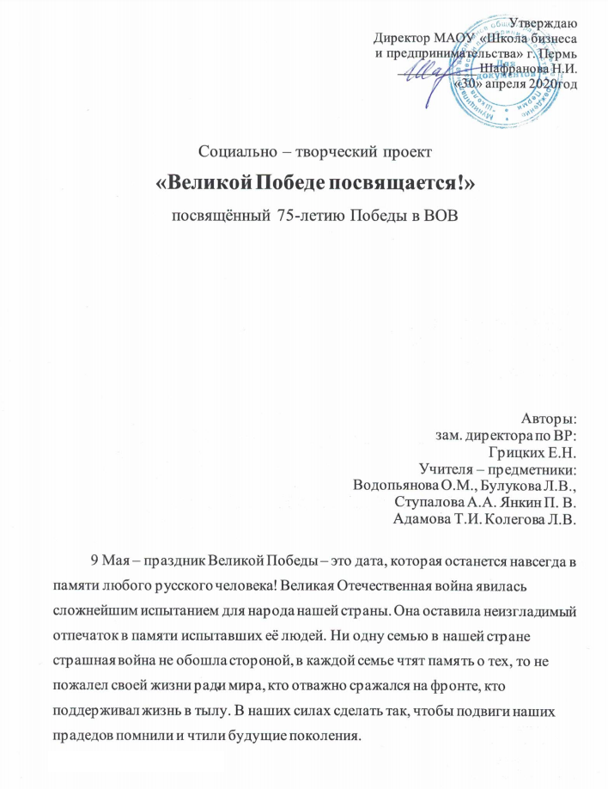
Актуальность проекта.
Много десятилетий прошло со дня победоносного завершения Великой Отечественной войны. Неузнаваемо изменилась наша Родина, другим стал человек, его материальный и культурный уровень, духовный облик.
В этом году страна перешла 75 – летний рубеж со дня начала Великой Отечественной войны, поэтому было принято решение разработать и реализовать проект «Великой Победе посвящается!», направленный на нравственно-патриотическое воспитание подрастающего поколения через совместные виды деятельности педагогов, учащихся их родителей, участников и ветеранов ВОВ.
Создание данного проекта направлено на участие в мероприятиях по подготовке и празднованию 75 -летия Победы.
Проект «Великой Победе посвящается!» строится в рамках внеурочной деятельности на основе взаимодействия педагогов, родителей и учащихся школы, способствует развитию и поддержке детской инициативы и самостоятельности в разных видах деятельности.
Цель проекта:
- Разработать систему мероприятий по подготовке к празднованию 75-летия Победы;
- Сформировать знания о ВОВ через различные виды деятельности.
Задачи проекта:
- Укреплять нравственно-патриотических чувства через совместные мероприятия с участием детей, их родителей, педагогов.
- Дать представление о том, что народ помнит и чтит память героев Великой Отечественной войны 1941-1945 гг., в честь героев слагают стихи и песни, воздвигают памятники.
- Формировать толерантность, уважение к защитникам Родины, чувство гордости за свой народ.
- Вовлечь учащихся в социально-значимые дела по плану проекта.
- Организовать продуктивную совместную деятельность организаторов, партнеров и участников проекта.
- Развивать коммуникативные навыки, интеллектуальные и творческие способности подростков в совместной общественно-полезной, социально-активной и познавательной деятельности.
Участники проекта:
Администрация, педагоги, учащиеся школы 1 – 11 кл., родительская общественность.
Сроки реализации проекта: С 30 апреля по 25 мая 2020г.
Тип проекта: творческий, краткосрочный.
Этапы реализации проекта
I этап: подготовительный
1. Разработать, обсудить и утвердить план работы над проектом.
2. Проанализировать материально-технические, педагогические условия реализации проекта в рамках внеурочной деятельности.
II этап: основной
1. Отработать содержание деятельности, наиболее эффективные формы и методы воспитательного воздействия.
2. Разработать методические рекомендации по внедрению проекта во внеурочную деятельность.
III этап: аналитический
1. Обобщить результаты работы.
2. Трансляция результатов проекта в сети интернет, сайте школы, социальных сетях.
3. Спланировать работу на следующий период.
Ожидаемый результат проекта
Учащиеся:
В образе учеников сформировать гордость за деяния наших предков, уважения к военной истории России, проявление чувства благородства, заботы о людях пожилого возраста, готовности к защите Родины
Реализация Проекта позволит привлечь внимание подростков к событиям Великой Отечественной войны, обогатит духовный мир, приобщит подрастающее поколение к национальной истории и воспитанию гражданственности, патриотизма и любви к Родине;
Участие в социально-творческой деятельности будет способствовать приобретению новых навыков социального общения.
Педагоги:
Проявляют чуткость к интересам и возможностям детей;
Вовлечение всех детей в разные виды деятельности и культурные практики; Повышают профессиональный уровень.
Диссимиляция педагогического опыта
Результаты
Результаты по каждому конкурсу в каждом направлении будут выявлены путем голосования на площадке в группе ВК «Мы активные Школа бизнеса и предпринимательства» https://vk.com/club108128435 30 мая 2020

Механизм реализации проекта
Осуществление поставленных целей и задач проекта осуществляется посредством реализации плана мероприятий, посвященных празднованию 75-летия Победы в Великой Отечественной войне. Каждое мероприятие имеет свое название и предполагает проведение различных Акций; творческую, исследовательскую деятельность детей, а также проведение социально-значимых дел в рамках внеурочной деятельности.
Проект разделен на 4 направления, которые отражают внеурочную деятельность учащихся: технология, физическая культура, музыка, изобразительное искусство.
В каждом блоке разработаны мероприятия для каждой параллели школы.
Участие в проекте обязательное, каждый учащийся может выбрать одно понравившиеся направление или поучаствовать во всех.

План мероприятий
 | Класс | Мероприятия | Сроки | Ответственные
Технология | 1 – 11 кл.  мальчики | Изготовление моделей военной техники (самолеты, бронетехника, автомобили, орудия) | 30.04.20 – 20.05.20 | Янкин П.
 | 1 – 4 кл. | Аппликация нам военную тематику | 30.04.20 – 20.05.20 | Адамова Т.И.
 | 5 – 7 кл.  девочки | Панно в технике квиллинг на военную тематику | 30.04.20 – 20.05.20 | Адамова Т.И.
 | 8 – 11 кл.  девочки | Открытка в технике скрапбукинг на военную тематику | 30.04.20 – 20.05.20 | Адамова Т.И.
Физическая культура | 1 – 2 кл. | Спортивно танцевальный конкурс | 19.05.20 | Булукова Л.В.
 | 3 – 4 кл. | Спортивно танцевальный конкурс | 19.05.20 | Булукова Л.В.
 | 5 – 6 кл. | Спортивно танцевальный конкурс | 19.05.20 | Булукова Л.В.
 | 7 – 11 кл. | Спортивный конкурс" Самый сильный" | 15.05.20 | Ступалова А.А.
музыка | 1 – 2 кл. | «Песни Победы в рисунках детей» | 30.04.20 – 20.05.20 | Водопьянова О.М.
 | 3 – 4 кл. | Шумовой оркестр | 30.04.20 – 20.05.20 | Водопьянова О.М.
 | 5 – 6 кл. | Дирижирование | 30.04.20 – 20.05.20 | Водопьянова О.М.
 | 7 – 8 кл. | Музыкальная викторина | 30.04.20 – 20.05.20 | Водопьянова О.М.
искусство | 5 кл. | «Равнение на победу» | 30.04.20 – 20.05.20 | Колегова Л.В.
 | 6 кл. | «Мы наследники победы» | 30.04.20 – 20.05.20 | Колегова Л.В.
 | 7 кл. | «Войной испепеленные» | 30.04.20 – 20.05.20 | Колегова Л.В.

Предполагаемые затраты и источники финансирования.
Положительная сторона проекта состоит в том, что его осуществление требует минимальных финансовых затрат – издержки, связанные с технической стороной демонстрации проекта, благодарности, сувениры победителям.

НАПРАВЛЕНИЕ ТЕХНОЛОГИЯ
Изготовление макетов
самолетов и военной бронетехники времен ВОВ
Общие положения
- Настоящее положение разработано в целях организации и проведения
конкурса макетов самолетов и военной бронетехники, посвящённого 75-годовщине Победы советского народа в Великой Отечественной войне.
- Конкурс проводится в целях привлечения внимания и развития интереса
детей и подростков к истории Родины, истории Великой Отечественнойвойны 1941 – 1945 годов.
Участники
В Конкурсе принимают учащиеся 1 – 11кл.
Условия участия в конкурсе
Конкурсные работы принимаются индивидуально. Работы выполняются из любого материала в любой технике.
Критерии оценки:
- Корректность окраски (соответствие окраски реальному камуфляжу);
- Реалистичность окраски (модели: грязь, пыль, выгорание краски, вмятины
от снарядов, ржавчина, грязная смазка и т.д.);
- Оформление (культура подачи работы — рамка или подставка,
пояснительная записка и т.д.).
Все работы должны иметь табличку с указанием названия работы и информацией (краткая историческая справка, характеристика и технология изготовления), ФИО автора (ов) с указанием класса.
Работы размещать в группе ВК «Мы активные Школа бизнеса и предпринимательства» https://vk.com/club108128435

Изготовление открыток, посвященных 75-летию победы в ВОВ
в различной технике.
Общие положения
- Настоящее положение разработано в целях организации и проведения
конкурса открыток, посвящённого 75-годовщине Победы советского народа в Великой Отечественной войне.
- Конкурс проводится в целях создание условий для реализации
творческих способностей, формирование у учащихся чувства патриотизма, гордости за свою страну, уважения к Родине.
Участники
В Конкурсе принимают учащиеся 1 – 11 кл.
Условия участия в конкурсе
Открытка должна быть оформлена на листе формата А4 в технике аппликация 1 – 4 кл., квилинг – 5 – 7 кл, скрапбукинг – 8 – 11 кл. Внутри открытки должно быть красиво оформлено поздравление ветерану в любой форме.
Критерии оценки:
- выполнение в соответствующей технике
- соответствие тематике;
- художественное оформление;
- эстетичность выполнения.
Все работы должны иметь табличку с указанием названия работы, ФИО автора (ов) с указанием класса.
Работы размещать в группе ВК «Мы активные Школа бизнеса и предпринимательства» https://vk.com/club108128435

НАПРАВЛЕНИЕ МУЗЫКА
Цель: активное вовлечение учащихся к участию в мероприятиях, посвященных празднованию 75-й годовщины Победы советского народа в Великой Отечественной войне 1941 – 1945 годов.
Задачи:
- Создание благоприятных предпосылок для популяризации песен военных лет как особого и значимого социально-культурного пласта отечественной культуры;
- Воспитание художественного вкуса и приобщение учащихся к лучшим образцам вокальной отечественной культуры;
- Формирование у учащихся истинных нравственных ценностей, чувства патриотизма и уважительного отношения к истории своей страны;
- Выявления новых талантов и дарований, содействие их творческому росту и мастерству, раскрытие творческой индивидуальности учащихся.
В проекте принимают учащиеся 1-8 классов.
Проект реализуется по следующим направлениям:

«Песни Победы в рисунках детей»
1 - 2 классы.
Предлагается на выбор три песни:
- Прадедушка
- Славный День Победы
- Обелиск.
Ссылка для скачивания https://yadi.sk/d/lUyxFmMD0_KwLg
К песне, наиболее понравившейся, нарисовать рисунок (выразить свои эмоции, впечатления в красках). Можно использовать цветные карандаши, фломастеры, акварель, гуашь. Оформление: формат А4, рамочка 1 см, указать фио ребенка, класс и название песни.
Критерии оценивания работы:
- Соответствие названия и содержания рисунка.
- Оригинальность замысла (самостоятельность выполнения рисунка).
- Раскрытие темы (наполнение содержанием).
- Передача в рисунке цвета объектов: правильная передача цвета (в композиции наблюдается цветовая гармония, единство и цельность цветовых пятен).
Баллы:
0 – рисунок не удовлетворяет данному критерию
1 – рисунок частично удовлетворяет данному критерию
2 – рисунок в полной мере удовлетворяет данному критерию
Конечный результат: рисунок учащегося.
Работы размещать в группе ВК «Мы активные Школа бизнеса и предпринимательства» https://vk.com/club108128435

Шумовой оркестр
3 – 4 классы.
На выбор предлагается три песни:
- Солдатушки
- Полюшко – поле
- Катюша.
Ссылка для скачивания https://yadi.sk/d/pmZ4FmvoWgERVg
К песне, наиболее понравившейся, придумать и исполнить ритмическое сопровождение.
Можно использовать: деревянные ложки, палочки для суши, наполнить горохом или гречкой пластмассовые баночки, киндер-сюрпризы и т.д. Записать видео и отправить по указанному адресу. Приветствуется исполнение не только учащимся нашей школы, но также и членами его семьи.
Критерии оценивания:
- Эмоциональность исполнения
- Соответствие характера песни и ритмического аккомпанемента
- Четкость попадания в сильные доли
- Оригинальность шумовых инструментов
Баллы:
0 – исполнение не удовлетворяет данному критерию
1 – исполнение частично удовлетворяет данному критерию
2 – исполнение в полной мере удовлетворяет данному критерию
Конечный результат: видеофрагмент с записью шумового сопровождения.
Работы размещать в группе ВК «Мы активные Школа бизнеса и предпринимательства» https://vk.com/club108128435
Дирижирование
5 – 6 классы.
На выбор предлагается три песни:
- Три танкиста
- Мальчишки у стен Ленинграда
- День Победы.
Ссылка для скачивания https://yadi.sk/d/VT0w_rmWso_YJA
Песню, наиболее понравившуюся, используя навыки, полученные в начальной школе, продирижировать (пластически (руками) постараться передать эмоциональный образ песни). Приветствуется исполнение не только учащимся нашей школы, но также и членами его семьи. Записать видео и отправить по указанному адресу.
Критерии оценивания:
- Эмоциональность исполнения
- Умение держать корпус прямо
- Показ динамических изменений звука (громко, тихо)
- Пластичность жестов
Баллы:
0 – исполнение не удовлетворяет данному критерию
1 – исполнение частично удовлетворяет данному критерию
2 – исполнение в полной мере удовлетворяет данному критерию

Конечный результат: видеофрагмент с записью дирижирования.
Работы размещать в группе ВК «Мы активные Школа бизнеса и предпринимательства» https://vk.com/club108128435
Музыкальная викторина
7 – 8 классы
Предлагается 6 песен, фонограмма минус (звучание мелодии без слов).
Ссылка для скачивания музыкальных фрагментов https://yadi.sk/d/ILMSigStpQRESg
2 задания:
- Угадать название песни.
- Назвать фильм, в котором звучала данная песня.
Критерии оценивания:
- Правильное название песни – 1 балл
- Правильное название кинофильма – 1 балл
Баллы:
1 песня – 2 балла: за правильное название песни, за правильное название кинофильма. Максимальное количество баллов – 12.
Конечный результат: ответы с правильно разгаданными номерами музыкальной викторины.
Работы размещать в группе ВК «Мы активные Школа бизнеса и предпринимательства» https://vk.com/club108128435
НАПРАВЛЕНИЕ ФИЗИЧЕСКАЯ КУЛЬТУРА
Спортивный конкурс" Самый сильный"
Цели: повышение эффективности спортивно-массовой работы в образовательной организации в условиях самоизоляции.
Задачи:
- Организация досуга и приобщения учащихся и их родителей к регулярным занятиям физической культурой и спортом;
- Пропаганда здорового образа жизни.
Участники соревнований
Учащиеся 7 – 8 классов, родители.
Порядок и условия проведения соревнований.
Соревнования проводятся в два этапа:
- Учащиеся вместе с родителями самостоятельно определяют максимальное время, которое они могут простоять в планке, не нарушая технику выполнения упражнения. Результаты направляются классному руководителю.
- По итогам первого этапа классный руководитель выявлять 3 лучших родителя, 3 лучших мальчика, 3 лучших девочки.
В режиме онлайн победители 1 этапа (3 родителя, 3 мальчика, 3 девочки.) выполняют упражнение «ПЛАНКА» на максимальную продолжительность не нарушая технику выполнения.
Победителем становится тот, кто покажет наибольшее время выполнения.
Ссылка для ознакомления:
https://zen.yandex.ru/media/id/5cfca13ddb7fa500b0cd21fa/uprajnenie-planka-kak-vypolniat-polza-i-vred-45-variantov-planok--gotovyi-plan-trenirovok-5cfcaa5e051e5a00aef8d2a1
https://bodybuilding-and-fitness.ru/trenirovki/staticheskie-uprazhneniya.html
Спортивно-танцевальный конкурс, посвященный
75-летию великой Победы!
Цели и задачи Конкурса:
- Пропаганда здорового образа жизни.
- Популяризация массовых форм организации досуга, активного отдыха и творчества обучающихся;
- Развитие умений работы в команде и навыков взаимодействия, организаторских способностей и лидерских качеств.
- Развития мышечной памяти при изучения танца.

Условия участия в Конкурсе:
В конкурсе принимают участие 1 -2 кл. 3-4 кл. 5-6 кл школы.
Учащиеся индивидуально должны продумать костюм
Порядок и условия проведения Конкурса
Конкурс проводятся в два этапа:
- Учащиеся самостоятельно осваивают танец по ссылке https://www.youtube.com/watch?list=RDffEDQxrjkFs&v=ffEDQxrjkFs&feature=emb_rel_end
- В режиме онлайн совместно с классом одновременно исполняют выученный танец на платформе ZOOM в назначенное время.
Критерии оценки:
- Количество танцоров в режиме онлайн класса (за каждого танцора 1 балл).
- Эмоциональное исполнение танца (5 бальная).
- Усвоенные движения танца (5 бальная).
- Костюмы.

НАПРАВЛЕНИЕ ИЗОБРАЗИТЕЛЬНОЕ ИСКУССТВО
«Наша Победа!»
Цели и задачи:
Раскрытие темы с помощью разнообразных техник и способов рисования, которые позволят по-новому посмотреть на любимое занятие.
- Поддержка и развитие детского художественного творчества.
- Воспитание в детях любви к творчеству, красоте, искусству.
- Приобщение детей к культурным ценностям.
- Совместная творческая деятельность учащихся и их родителей.
Участники конкурса:
Учащиеся 5 – 7 классов школы.
Условия конкурса:
Учащиеся предлагается выполнить рисунки (или коллаж) в интересных необычных техниках рисования, а также в классической технике рисования акварелью, гуашью маслом и в карандашной технике.
Темы:
5 класс «Равнение на победу»
6 класс «Мы наследники победы»
7 класс «Войной испепеленные»
Критерии оценки:
- Композиция.
- Цветовое решение.
- Оригинальность.
- Эстетический вид.
- Соответствие теме.
Все работы должны иметь табличку с указанием названия работы, ФИО автора (ов) с указанием класса.
Работы размещать в группе ВК «Мы активные Школа бизнеса и предпринимательства» https://vk.com/club108128435

